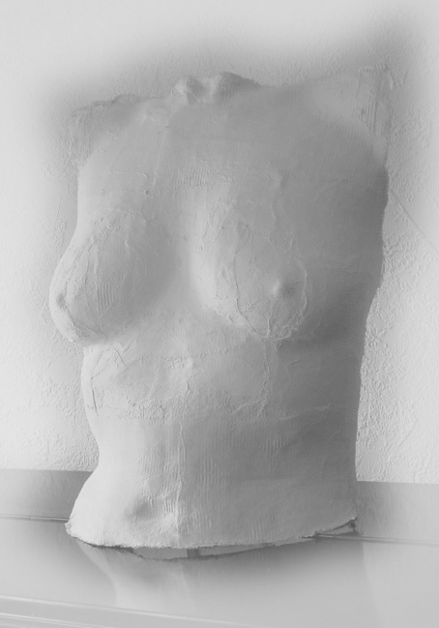
Bodygips
Möchtest Du auch so ein Bild?
Eine Skulptur von Dir oder von Deinem Partner?
Ein tolles Geschenk für den Partner und eine schöne Erinnerung für einen selber

dann geht’s hier weiter

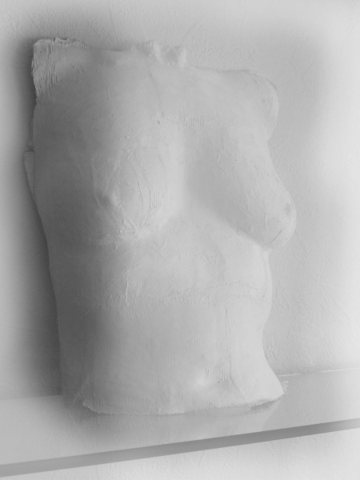
Anfrage Entstehung Verwendung Bedingungen Einführungsaktion-Modelle gesucht Kontakt Links

Bodygips

Entstehung der Gipsabformung
Unsere Gipsabformungen sind Positiv-Abdrücke. Das heißt, die Außenform des Abdrucks ist die sichtbare (Schmuck)-Seite. Dies wird durch eine behutsame Auftragtechnik erreicht, mit der eine dünne und formgenaue aber dennoch stabile Form entsteht.
Du nimmst auf einem Handtuch platz so, dass die abzuformenden Partien erreichbar sind und Du trotzdem einige Minuten verharren kannst ohne Dich zu bewegen.
Die Haut kann vorher mit einem hautfreundlichen Öl behandelt werden, damit das Abnehmen erleichtert wird.
Das Auftragen der Gipstextilschicht dauert ca 20 Minuten, die erste Trocknung weitere ca 20-30 Minuten.
Die Abformung wird dann vorsichtig nach oben abgezogen und braucht noch etwa eine weitere Stunde um vollständig auszuhärten.

Was kann alles abgeformt werden
Im Prinzip kann jedes Teil des Körpers in eine wunderschöne Gipsform gebracht werden. Die einzige Voraussetzung ist, dass die Gipsabformung abgezogen werden kann, wenn der Gips getrocknet ist.
Folgende Abformungen sind ohne besondere Schwierigkeiten zu machen:
- Oberkörper vorne (Brustbild) wie im Eingangsfoto
- Rücken
- Bauch
- Po
- Lende (Po und ein Stück Bein von einer Seite)
Alle anderen Teile können auch abgeformt werden sofern der getrocknete Gips abziehbar oder abschneidbar ist. Es besteht dann jedoch Bruchgefahr beim Abnehmen.
Alle Gipsabformungen sind Unikate.

Wie kann ich eine solche Gipsabformung verwenden?
So ein Körperbild ist natürlich
- ein tolles Geschenk für den Partner
Es gibt Geburtstage, Jahrestage, Hochzeitstage .. und einfach geliebte Menschen
- eine tolle Erinnerung für einen selber ("so hab ich damals ausgesehen") -- wir werden schließlich nicht jünger
- ein wunderschönes Schmuckstück
Die Gipsabformungen können folgendermaßen aufbewahrt werden:
- an einem durchsichtigen Nylonfaden (Angelschnur) an einem Nagel an der Wand
Durch den Licht- und Schatten-Effekt kommt an einer Wand die Drei-Dimensionalität des Objekts sehr gut zur Geltung.
- wie ein Bild (aber dreidimensional) auf einem dunklen Untergrund (Karton) befestigt
- stehend auf einer Oberfläche
Das bietet die Möglichkeit die Form am besten von allen Seiten zu betrachten.
- auf einem Podest oder Ständer

Bemalung
Ich persönlich finde, dass der unbemalte (weisse) Gips die Räumlichkeit des Objekts sehr gut zur Geltung bringt. Natürlich kann der Gips nach dem Trocknen auch noch bemalt oder besprüht werden. Lass' Deiner Kreativität freien Lauf.
Übrigens: Seit Jahren gibt es auf dem Schwabinger Künstler-Weihnachtsmarkt auf der Münchner Freiheit einen Künstler, der bunt bemalte Ton-Skulpturen von Körperabformungen anbietet. Dabei handelt es sich um Negativ-Formen. Auch sehr schön.

Bodygips

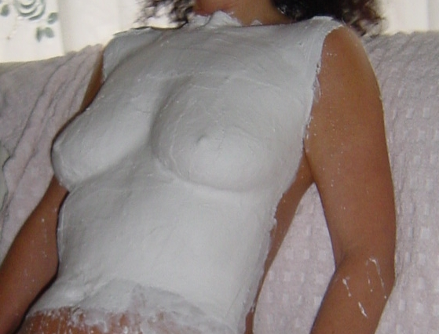
Anfrage Entstehung Verwendung Bedingungen Einführungsaktion-Modelle gesucht Kontakt Links

